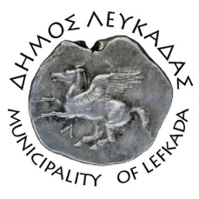

ΕΛΛΗΝΙΚΗ ΔΗΜΟΚΡΑΤΙΑ
ΔΗΜΟΣ ΛΕΥΚΑΔΑΣ
ΓΡΑΦΕΙΟ ΔΗΜΑΡΧΟΥ
Λευκάδα, 27/10/2022

ΔΕΛΤΙΟ ΤΥΠΟΥ
Μήνυμα δημάρχου Λευκάδας κ. Χαράλαμπου Καλού
για την επέτειο της 28^{ης} Οκτωβρίου 1940

Η επέτειος του «ΟΧΙ» μνημονεύει την άρνηση της Ελλάδας στις ιταλικές αξιώσεις που περιείχε το τελεσίγραφο του Ιταλού πρέσβη, προς τον δικτάτορα Ιωάννη Μεταξά την 28η Οκτωβρίου του 1940. Η άρνηση αυτή ήταν η έναρξη του ελληνοϊταλικού πολέμου και η είσοδος της χώρας μας στο Β' Παγκόσμιο Πόλεμο.
Η αναγκαιότητα διαφύλαξης της συλλογικής μνήμης της θυσίας των προγόνων μας, κατά το «Έπος του '40», είναι υποχρέωσή μας, καθώς αποτελεί κατόρθωμα αδιάσπαστης ενότητας, σύμπνοιας και αποφασιστικότητας. Τιμούμε την θυσία της γενιάς του 1940 για την εθνική ανεξαρτησία, την ελευθερία και την ανθρώπινη αξιοπρέπεια, υψώνοντας με υπερηφάνια την ελληνική σημαία.
Χρόνια πολλά σε όλες τις ελληνίδες και όλους τους έλληνες.

ΑΠΟ ΤΟ ΓΡΑΦΕΙΟ ΔΗΜΑΡΧΟΥ

